Министерство образования Республики Беларусь

Учреждение Образования

БЕЛОРУССКИЙ ГОСУДАРСТВЕННЫЙ УНИВЕРСИТЕТ

ИНФОРМАТИКИ И РАДИОЭЛЕКТРОНИКИ

Кафедра электронных вычислительных средств

Лабораторная работа № 5

«ИЗУЧЕНИЕ МЕТОДОВ ЛИНЕЙНОГО ПРОГРАММИРОВАНИЯ ПРИ ОПТИМАЛЬНОМ ПРОЕКТИРОВАНИИ»

|  |  |
| --- | --- |
| Выполнили:  ст. гр. 850702  Маковский Р. А.  Турко В. Д. | Проверил:  Станкевич А. В. |
|  |  |

Минск 2020

Цель работы:

Изучить методы решения задачи линейного программирования, используемые при проектировании ЭВС.

Исходные данные(Вариант 3):

**3.**  , 

Ход работы:

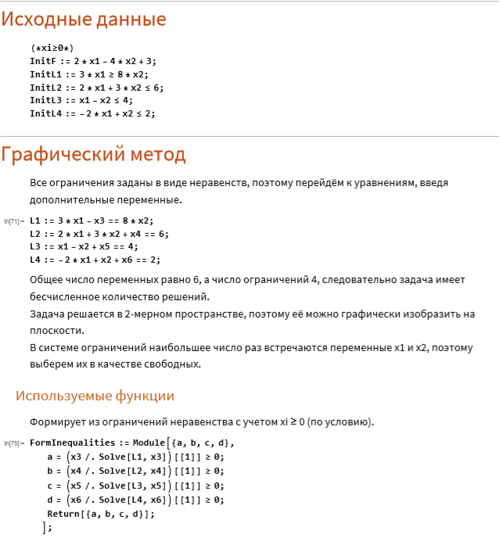

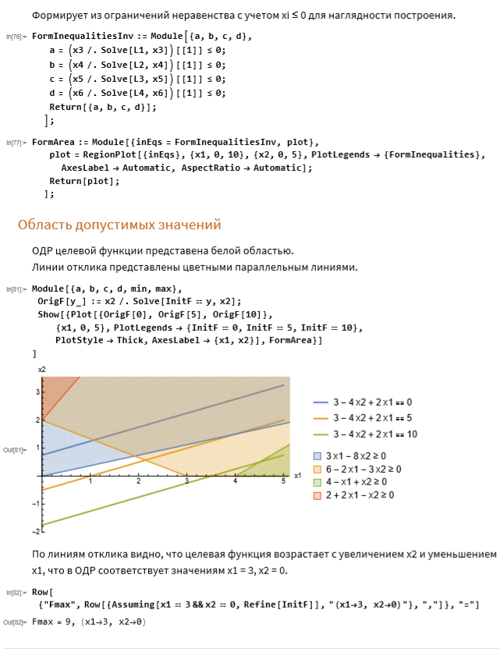

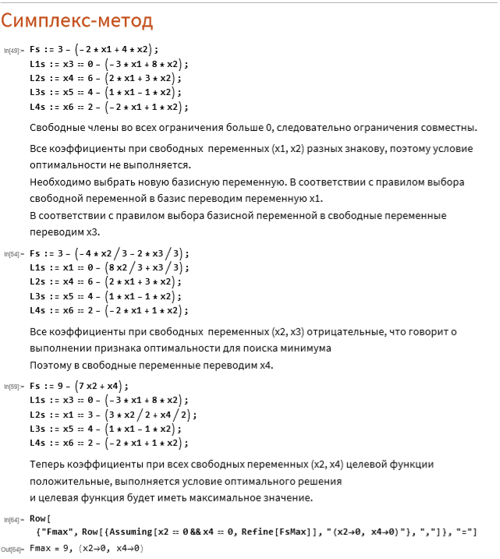

Вывод:

В лабораторной работе мы познакомились с методами решения задач линейного программирования. В частности, мы максимизировали функцию при помощи симплекс-метода и графического метода. При небольшом количестве переменных в записи ЗЛП можно использовать графический метод. Однако при большом количестве перменных предпочтительнее симплекс-метод, который более приспособлен к решению на ЭВМ.